COLLECTIF URGENCE PALESTINE – GENÈVE

SAMEDI 27 SEPTEMBRE 2003

JOURNÉE INTERNATIONALE CONTRE LA GUERRE ET CONTRE L'OCCUPATION

LE PEUPLE PALESTINIEN SOUMIS À UN RÉGIME CONCENTRATIONNAIRE

NON AU MUR DE LA HONTE !

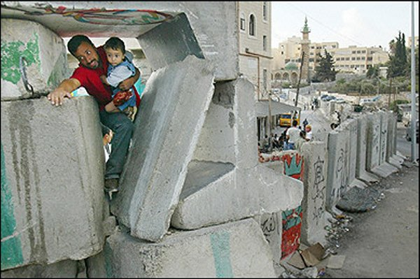
Légende : restriction de se déplacer en Palestine, barrière humiliante ici, infranchissable ailleurs : le mur de la
honte fait lui 8 m de haut et mesurera entre 350 km et 700 km suivant les plans !

La " Paix " de l'occupant...

Le mur : ses conséquences et ses dangers
(Par Azmi Bishara)

Ceux qui voudraient démontrer combien il est facile de jouer avec les vies des gens n'ont qu'à regarder ce qui se passe aujourd'hui en Palestine où un mur suit sa route en décidant du sort de toute une population. Tandis que le mur psychologique entre l'occupant et l'occupé est parfaitement évident pour tous les enfants palestiniens, la construction du mur actuel est une marque déposée israélienne qui va bien au-delà des caractéristiques du régime d'apartheid en Afrique du Sud.
Le mur aura 148 km de long dans sa première étape et sera haut de 8 m. Les travaux de construction ont commencé le 23 juillet 2002, après approbation en Conseil des ministres à la suite de l'invasion de Mai 2002 (l’opération « Rempart »). Il a transformé l'occupation en un état de fait absolu. C'est une barrière absolue dont l'impact ne sera pas diminué par la création d'un Etat palestinien.
Même la trêve de 1949, qui n'a pas permis l'établissement de la paix, n'a pas été la cause de la mise en place d'un mur ou d'une barrière. Le mur changera toute zone palestinienne en canton dont Israël pourra fermer la porte à tout moment. Des experts en matière de sécurité considèrent que la fermeture de la zone de Gaza constitue une expérience sécuritaire qui peut être déployée en Cisjordanie.
Le mur va désorganiser la vie de 67 communautés palestiniennes, et aura un impact direct sur leurs relations avec leurs terres agricoles. Quinze villages dont les terres agricoles resteront du côté ouest du mur perdront l'accès à leurs propriétés. Les Israéliens ont promis de mettre en place des "portes agricoles" pour permettre aux agriculteurs palestiniens d'atteindre et de cultiver leurs terres. Mais ce procédé deviendra très probablement une expérience abominable puisque l'accès à ces terres fera l'objet de permis que les Israéliens émettront ou refuseront d'émettre selon leur bon vouloir. L'idée de base est de rendre difficile tout accès des Palestiniens à leur terres, et de les confisquer ultérieurement.
Le mur retiendra 9’650 hectares sur son côté ouest, les séparant ainsi de la Cisjordanie. En sus, les courbes et les tournants du mur en retiendront 6'550 hectares de plus, tandis que 1’140 hectares seront absorbés par la construction même du mur. En plus de tout cela, 18 agglomérations Palestinienne resteront du côté ouest ; 19 de plus seront enserrés dans les courbes, restreignant totalement les mouvements de ses habitants. Contrairement aux résidents de Jérusalem, ces derniers n’auront pas de carte d'identité israélienne les autorisant à aller et venir librement entre la Ligne Verte (de 1967) et le mur, ni à aller en Cisjordanie. Et s'ils y vont, ils ne pourront rentrer chez eux.
Jusqu'ici, le mur a déraciné 83.000 arbres et démoli 35.000 mètres de tuyaux d'irrigation, et détruit 1’140 hectares de terres agricoles. Egalement, le mur a annexé à Israël 31 puits, déniant ainsi aux Palestiniens quelque 4 millions de mètres cubes d'eau par an. Construire le mur n'est pas seulement une action de ségrégation raciale, mais aussi un crime de nature politique à l'encontre du peuple palestinien. Il démarque des frontières politiques. Et lorsqu'il colle à la Ligne Verte, une nouvelle couche lui est rajoutée de l'intérieur, ce qui le sécurise de l'Est, et sécurise les colonies qui sont à l'intérieur. Malgré tout, Israël prépare un mur de l'Est le long de la vallée du Jourdain. Ce mur fait partie d'un plan de création de nouvelles colonies dont ceux qui se réjouissent du gel de la colonisation ne sont pas informés. Et si nous incluons les colonies qui s'étendent sur son flanc Ouest et Est, la mise en place d'un apartheid devient totalement évident, même si de nombreux citoyens d'Afrique du Sud considèrent l'apartheid plus clément.
Pour le Likoud, le mur est une question de sécurité et non une affaire politique, et ce non pas parce que le mur marquera la Ligne Verte mais parce qu'il veut des frontières tortueuses à l'Est, en sus d'un mur qui lui sera rajouté de l'Ouest et constitutif d'une couche sécuritaire. La Gauche israélienne, et plus particulièrement le parti Travailliste, non seulement défendent le mur mais ont en plus un groupe de pression au sein de la Knesset pour l'appuyer.
Le cessez-le-feu palestinien offre l'opportunité de traiter de cette importance question pour la communauté palestinienne et pour ses futures relations avec Israël, après qu'elle ait été négligée par les politiques palestiniens et arabes. Il offre également l'opportunité d'organiser des protestations à l'intérieur des zones occupées comme à l'extérieur de celles-ci en vue de prévenir la construction du mur. Il est aisé de diriger la lutte de cette façon, comme il reste possible d'arrêter la construction du mur.
Pas un seul état au monde n'accepte l'argument d'Israël pour la construction d'un tel mur monstrueux, pas un Etat qui soit en guerre ou en paix, parce que aucune approche politique quelconque ne peut accepter des méthodes aussi brutales.
Azmi Bishara
Azmi Bishara est député à la Knesset.

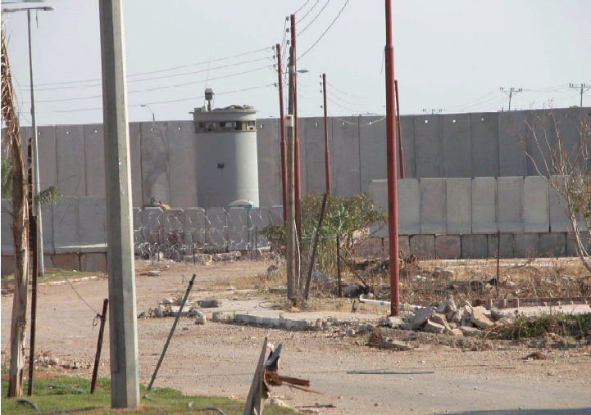

Collectif Urgence Palestine - GENEVE
email cup-ge@geneva-link.ch - 15 rue des Savoises - 1205 Genève SITE www.urgencepalestine.ch
Tél : 022 740 07 40 et 022 366 48 30 - Fax : 022 740 08 87
contact missions civiles : missionsciviles@urgencepalestine.ch CCP 17-766771-3

